Protocol Analysis Sheet / Test Log
Webinar 4 — I2C/SPI

Environment
Field | Value
MCU | ESP32 DevKit
Peripheral | MPU6050 / 0x68
SDA/SCL | GPIO21 / GPIO22
Capture | i2c-capture.vcd
Build | NORMAL та BUGGY (обидві збірки зняті й проаналізовані)
Simulator | Wokwi.com, ESP32 Arduino (вбудований toolchain Wokwi), прогони 28.10.2026
I2C bus | Standard mode, SCL ≈ 100.6 kHz (біт 9.936 мкс); ESP32 = master
Logic Analyzer | wokwi-logic-analyzer: D0 = SDA, D1 = SCL; VCD timescale 1 ns; час = час симуляції від старту
Fault injection | FAULT slide switch (GPIO27): ON → firmware звертається на неіснуючу адресу 0x69 (контрольований аналог втрати peripheral)
Captures | normal_i2c-capture.vcd (81.7 с, 172 транзакції); buggy_i2c-capture.vcd (55.5 с, прогін 1); buggy_run2_i2c-capture.vcd (36.5 с, прогін 2)
Decoder | Власний Python-декодер I2C + перехресна перевірка декодером i2c із sigrok-cli (той самий libsigrokdecode, що в PulseView), downsample 100/200

Transaction Log
# | Timestamp | Address | R/W | Data | ACK/NACK | Expected | Observed
1  N | 0.546003 s | 0x68 | W | 0x6B, 0x00 | A / A / A | Init: PWR_MGMT_1 = 0, усі ACK | ACK на адресі й обох байтах; Serial: [OK] MPU6050 detected. PASS
2  N | 1.000190 s | 0x68 | W → Sr R | W: 0x41  R: 0xEF 0x5C | A, A; A, A, N* | Читання TEMP_OUT_H, валідна температура | 0xEF5C = −4260 → 24.00 °C = Serial [DATA]. Тривалість 651.6 мкс. PASS
3  N | 52.000172 s | 0x68 | W → Sr R | W: 0x41  R: 0xEF 0x5C | A, A; A, A, N* | Останнє успішне читання перед fault | Last ACK. [DATA] 24.00 C. PASS
4  N | 53.000265 s | 0x69 | W | — | NACK (addr) | NACK на адресі, firmware фіксує помилку | First NACK, STOP через 104 мкс + порожній S/P; [WARN] … Retry 1/3. PASS
5  N | 53.250058 s | 0x69 | W | — | NACK (addr) | Retry через обмежений інтервал | Retry #1, +249.8 мс; [WARN] Retry 2/3. PASS
6  N | 53.500058 s | 0x69 | W | — | NACK (addr) | Остання спроба → error state + fallback | Retry #2, +250.0 мс; [ERROR] + [FALLBACK]; 4-ї спроби немає; heartbeat «.» триває. PASS
7  N | 71.000177 s | 0x68 | W → Sr R | W: 0x41  R: 0xEF 0x5C | A, A; A, A, N* | Після FAULT OFF — ACK без reboot | Recovery ACK; [RECOVERY] + [DATA] 24.00 C. PASS
8  B | 22.567449 s | 0x68 | W → Sr R | W: 0x41  R: 0xEF 0x5C | A, A; A, A, N* | Нормальне читання | Last ACK; [DATA] + [SYSTEM] Main loop alive. PASS
9  B | 23.568530 s | 0x69 | W | — | NACK (addr) | NACK → retry з лімітом, [WARN]/[ERROR] | NACK + STOP + порожній S/P — і більше нічого; жодного [WARN]. FAIL
10  B | 23.568667 → 55.463908 s | — | — | — | — (шина IDLE) | Retry/poll на шині; після FAULT OFF — ACK | 31.9 с без жодної транзакції, SDA=SCL=HIGH; після FAULT OFF (≈37.0 с) теж нічого. FAIL
N = NORMAL build, B = BUGGY build (прогін 1). Timestamp = час симуляції з VCD (момент START). A = ACK, N* = NACK від master на останньому байті читання — штатне завершення read за специфікацією I2C, не помилка. Повний декодований лог: normal_decoded.txt / buggy_decoded.txt (172 і 26 транзакцій).

Fault Timeline — NORMAL
Event | Timestamp | Trace evidence | Firmware evidence
Last successful ACK | 52.000172 s | S 0x68 W ACK | 0x41 ACK | Sr 0x68 R ACK | 0xEF ACK | 0x5C N* | P (транзакція #53) | [DATA] Temperature: 24.00 C (≈52.0 с)
First NACK | 53.000265 s  (ACK-біт 53.000354 s) | S 0x69 W → 9-й такт SDA = HIGH → NACK → P; далі порожній S/P 9.9 мкс | [WARN] I2C error / NACK at address 0x69. Retry 1/3 (53.013 с)
Retry #1 | 53.250058 s  (+249.8 мс) | S 0x69 W NACK P — повторна спроба тією ж транзакцією | [WARN] … Retry 2/3 (53.264 с)
Retry limit / error | 53.500058 s  (STOP 53.500163 s) | 3-тя спроба NACK; 4-ї немає — наступна активність лише 54.000177 s (новий poll). 18 циклів × 3 = 54 NACK за весь fault | [WARN] Retry 3/3 → [ERROR] Sensor unavailable after retry limit → [FALLBACK] Continue without fresh sensor data (53.514 с); heartbeat «.» продовжується
Recovery ACK | 71.000177 s | Останній NACK 70.500058 s → перший poll після FAULT OFF: S 0x68 W ACK | 0x41 | Sr 0x68 R ACK | 0xEF 0x5C | P | [RECOVERY] Sensor communication restored + [DATA] 24.00 C (71.013 с), без reboot

Fault Timeline — BUGGY (прогін 1)
Event | Timestamp | Trace evidence | Firmware evidence
Last successful ACK | 22.567449 s | S 0x68 W ACK | 0x41 ACK | Sr 0x68 R ACK | 0xEF ACK | 0x5C N* | P (транзакція #24) | [DATA] Temperature: 24.00 C + [SYSTEM] Main loop alive (22.582 с)
First NACK | 23.568530 s  (ACK-біт 23.568620 s) | S 0x69 W → NACK → P; порожній S/P до 23.568667 s | Нічого. Жодного [WARN] / діагностики
Retry #1 | не спостерігається | Від 23.568667 до кінця capture 55.463908 s — 0 переходів на SDA/SCL (31.9 с), обидві лінії HIGH (шина відпущена, не lock-up) | Serial повністю мовчить; [SYSTEM] Main loop alive зникає
Retry limit / error | не досягнуто | Немає ні обмеженої серії спроб, ні timeout-завершення | Немає [ERROR] / fallback; час симуляції йде (47 с на скріншоті), MCU не перезавантажується
Recovery ACK | не спостерігається | FAULT OFF ≈ 37.03 с (UI); за 18.4 с після цього — жодної транзакції | Дані не відновлюються; відновлення можливе лише через reset симуляції
Прогін 2 (короткий fault ≈1.6 с): last ACK 15.560424 s → єдиний NACK 0x69 W 16.561505 s → 20.0 с тиші на шині до кінця capture; FAULT OFF ≈18.13 с — відновлення немає. Поведінка ідентична прогону 1. Мітки «(UI)» і часи Serial зчитані з таймера Wokwi (роздільність ≈ ±20 мс); часи шини — точні, з VCD.

Bug Report — BUG-I2C-01
Title: BUG-I2C-01 — BUGGY: після першого I2C NACK (втрата peripheral) firmware зависає: немає retry-ліміту, timeout і error state, main loop зупиняється, після повернення сенсора відновлення немає
Environment: Wokwi.com, ESP32 DevKit-C v4 + MPU6050 (0x68), I2C ≈100 kHz на GPIO21/GPIO22, Logic Analyzer D0=SDA/D1=SCL, build BUGGY («WEBINAR 4: I2C PRACTICE / BUGGY»), 28.10.2026. Requirement: Fault handling — Timeout, Retry, Recovery (див. README, NORMAL як еталон).
Preconditions: Симуляція працює ≥5 с; у Serial щосекунди «[DATA] Temperature: 24.00 C» і «[SYSTEM] Main loop alive»; FAULT switch = OFF.
Steps: 1) Запустити симуляцію, дочекатися стабільних [DATA]. 2) Перемкнути FAULT → ON. 3) Утримати 1.6–14 с. 4) Перемкнути FAULT → OFF. 5) Спостерігати Serial ≥10 с. 6) Зупинити симуляцію, відкрити i2c-capture.vcd у PulseView (Import VCD, downsample 50, декодер I2C: SCL→SCL, SDA→SDA) і знайти last ACK → first NACK → retry → recovery.
Expected: NACK фіксується, firmware робить обмежену кількість retry з інтервалом, видає діагностику ([WARN]/[ERROR]) і переходить у fallback; main loop продовжує працювати; після FAULT OFF наступний poll отримує ACK і дані відновлюються без reboot (як у NORMAL: 3 спроби × 250 мс, [ERROR], [FALLBACK], [RECOVERY] ≤ 1 с).
Actual: На шині рівно один NACK (S 0x69 W NACK P), після чого шина мовчить до кінця capture. Жодного [WARN]/[ERROR]/[FALLBACK]. [DATA] і [SYSTEM] Main loop alive зникають назавжди. Після FAULT OFF — жодної нової транзакції і жодного виводу (спостерігали 18.4 с). Система «живе» лише після reset.
Trace Evidence: buggy_i2c-capture.vcd: #24 22.567449 s — last ACK (0xEF5C); #25 23.568530 s — S 0x69+W NACK P; 23.568657 s — порожній S/P; далі 0 переходів до 55.463908 s, SDA=SCL=HIGH (шина вільна → це не bus lock-up, а блокування у firmware). Прогін 2: NACK 16.561505 s → 20.0 с тиші. Див. Fig. 4 і Fig. 3 (форма NACK).
Firmware Log Evidence: Останні рядки: «[DATA] Temperature: 24.00 C» / «[SYSTEM] Main loop alive» о 22.582 с (прогін 1) і 15.565 с (прогін 2); після цього 0 символів у Serial Monitor за 32.9 с / 20.9 с при годиннику симуляції, що йде (скріншоти buggy_wokwi_hang_*.jpg). Очікуваних «[WARN] No response … retry» не з'являється жодного разу.
Severity: Critical — одиночний транзієнтний збій периферії (навіть 1.6 с) призводить до повної і перманентної відмови системи без self-recovery; усі інші функції main loop зупиняються.
Reproducibility: 2/2 (100 %) — fault 14 с і 1.6 с; дефект проявляється з першого ж NACK.

QA Conclusion
NORMAL build — PASS. Кадрування I2C коректне на всіх 118 реальних транзакціях: START → адреса + R/W → ACK → дані → STOP; читання регістра 0x41 через repeated START повертає 0xEF5C = 24.00 °C, що збігається з Serial. Під час fault firmware отримує NACK на фазі адреси, робить 3 спроби з інтервалом 250 мс, через ≈500 мс переходить у [ERROR] + [FALLBACK], heartbeat не переривається, а після FAULT OFF відновлюється на першому ж poll (≤ 1 с) без reboot.
BUGGY build — FAIL, BUG-I2C-01 (Critical). Трейс показує, що сама шина поводиться правильно: один чистий NACK із STOP, після чого обидві лінії HIGH. Отже це не електрична проблема і не lock-up шини, а блокування у firmware: після NACK програма зупиняється в очікуванні, яке ніколи не завершиться — без timeout, retry-ліміту, error state і без виходу з нього після повернення сенсора.
NACK vs Timeout. NACK — це явна відповідь на шині (9-й такт SDA = HIGH, видно в трейсі за 90 мкс). Timeout — це відсутність очікуваної події в часі, і його видно лише як «тишу». У NORMAL NACK обробляється й обмежується часом (≈500 мс до error). У BUGGY після NACK настає нескінченна тиша — бракує саме application-level timeout.
Розбіжність з очікуванням. Очікуваний опис дефекту — «нескінченні retry». Фактично на шині та в Serial немає жодного retry: firmware мовчки зависає одразу після першого NACK. Для QA це навіть гірший симптом — система не залишає діагностики в лозі, і без логічного аналізатора момент відмови неможливо локалізувати.
Рекомендації. Обмежити retry (кількість + інтервал) і очікування даних timeout-ом; перевіряти кількість фактично прочитаних байтів; ввести error state з діагностикою і fallback; не блокувати main loop (poll за таймером); розглянути watchdog. Регресійний тест: fault 1.6 с і 14 с → очікувати [ERROR] ≤ 1 с та [RECOVERY] на першому poll після FAULT OFF.

Bonus — часові метрики
Метрика | NORMAL | BUGGY
Час від першого NACK до firmware error | ≈ 499.8 мс (ACK-біт 1-ї спроби 53.000354 s → STOP 3-ї спроби 53.500163 s; [ERROR] у Serial одразу після неї). Стабільно: 499.81–499.90 мс у всіх 18 циклах | ∞ — error state не настає. За весь capture (31.9 с і 20.0 с після NACK) жодної ознаки помилки
Retry interval | ≈ 250 мс між спробами (249.8 мс перша пара, 250.0 мс друга; n = 36, середнє 249.94 мс). Між серіями — 1000 мс (період poll). Тривалість NACK-транзакції 104.3 мкс | Не визначається: 0 retry на шині. Після NACK немає жодної повторної спроби
Чи відновилась система після повернення sensor | Так. Перший poll після FAULT OFF (71.000177 s) — ACK і дані 24.00 °C, [RECOVERY]; reboot не потрібен | Ні. 18.4 с (прогін 1) і 18.4 с (прогін 2) після FAULT OFF — ні транзакцій, ні виводу; потрібен reset

Annotated screenshots
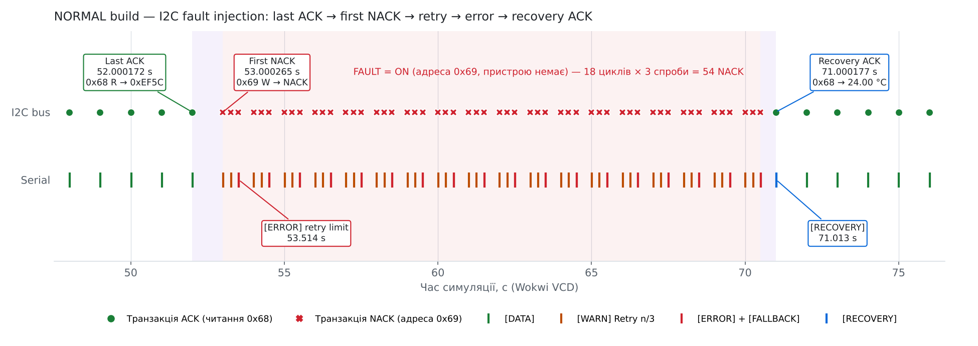
Fig. 1. NORMAL — повна картина fault injection: last ACK → 54 NACK (18 циклів × 3) → recovery ACK, з прив'язкою до Serial.
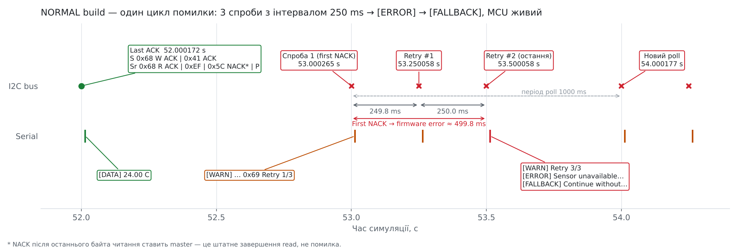
Fig. 2. NORMAL — один цикл: 3 спроби з інтервалом 250 мс, first NACK → error ≈ 499.8 мс.
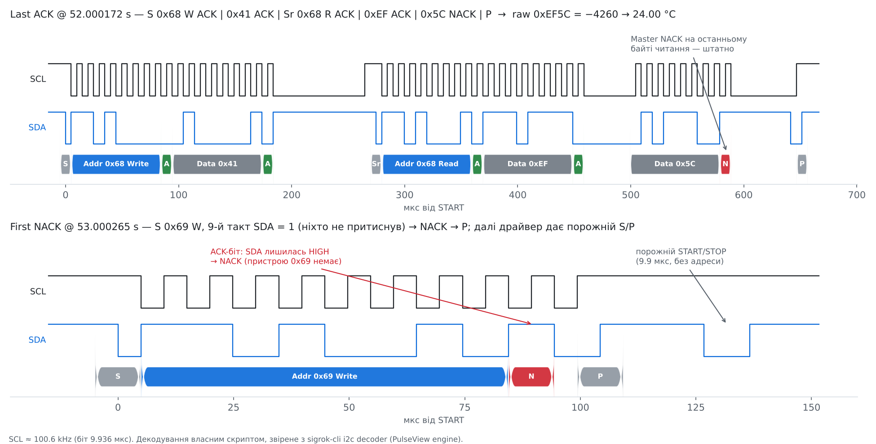
Fig. 3. Waveform SDA/SCL з декодованими полями: успішне читання (last ACK) і NACK на адресі 0x69.
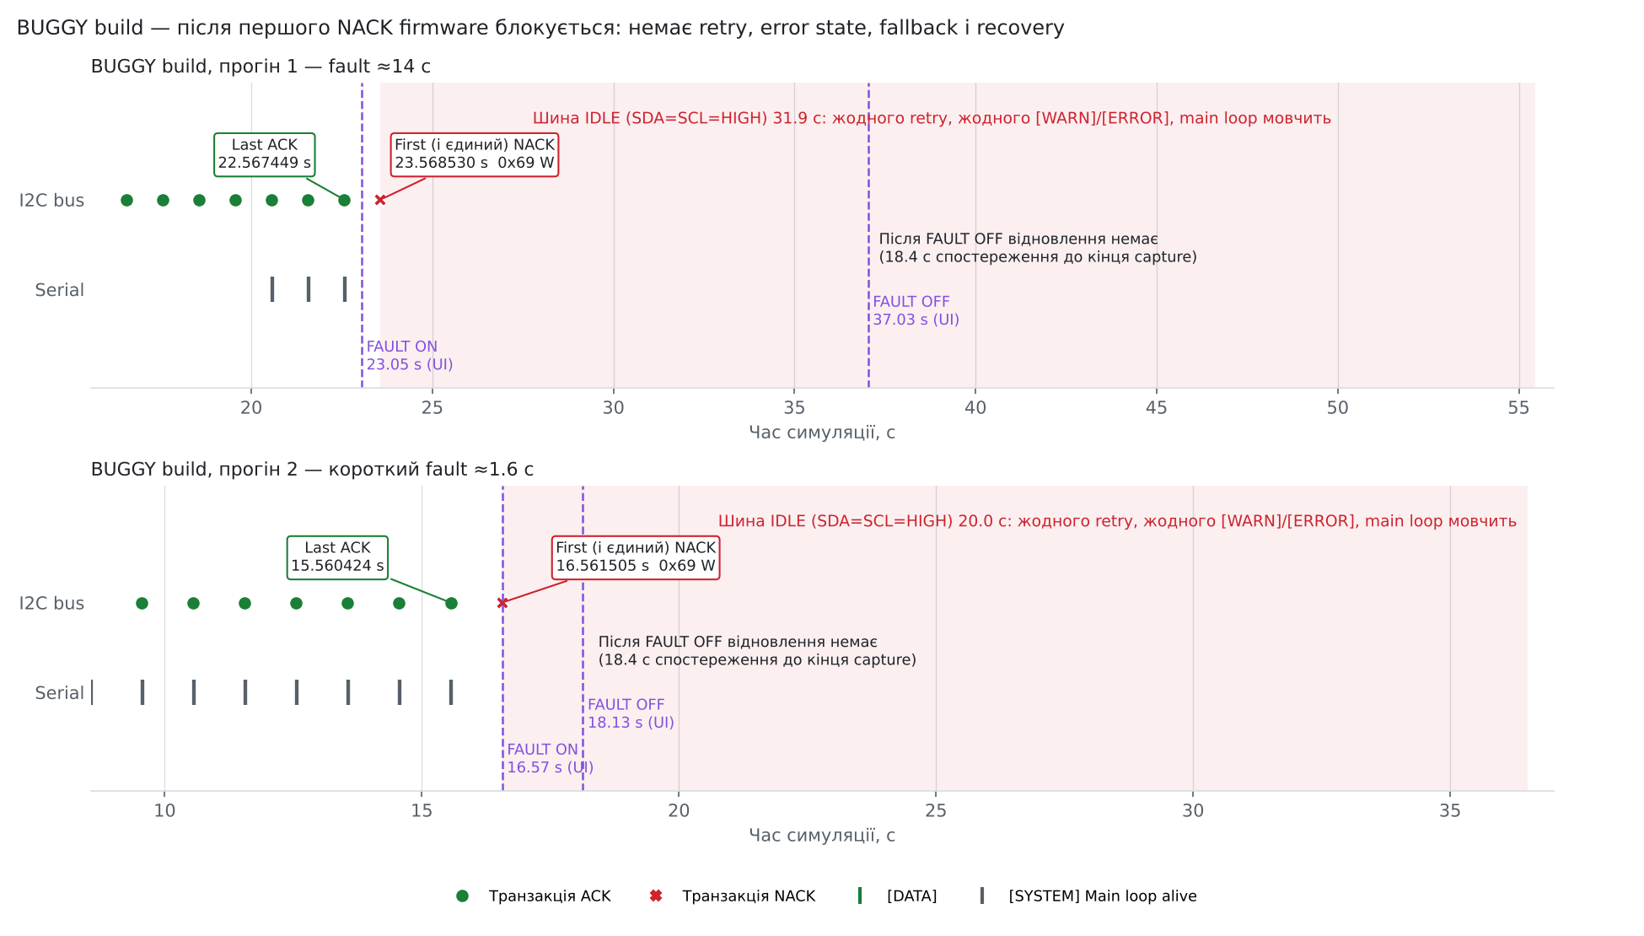
Fig. 4. BUGGY — обидва прогони: один NACK, далі тиша на шині й у Serial, відновлення після FAULT OFF немає.
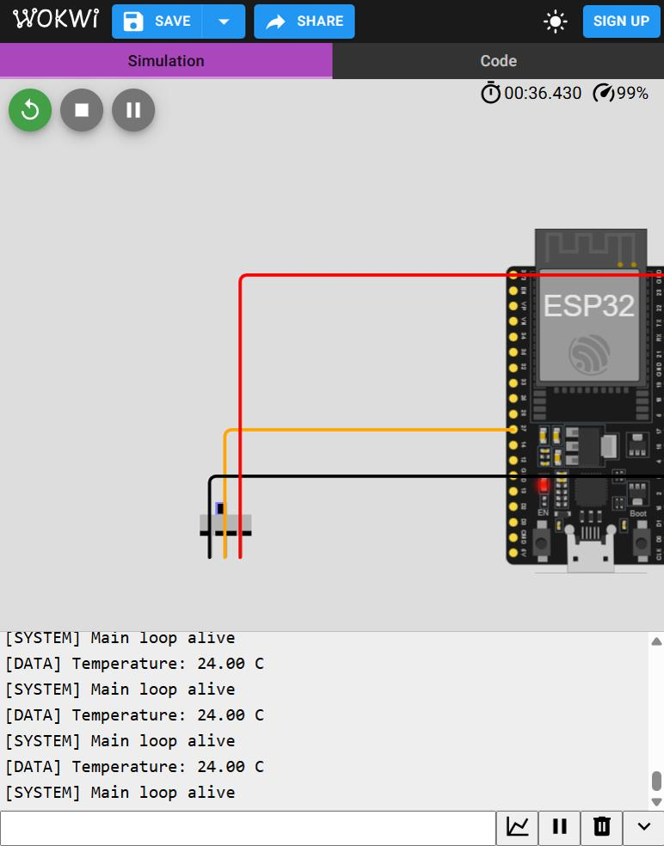
Fig. 5. Скріншот Wokwi, BUGGY прогін 2: FAULT уже OFF, таймер 00:36.430, але останній рядок Serial — «[SYSTEM] Main loop alive» з 15.565 с.

Evidence files
- normal_i2c-capture.vcd, buggy_i2c-capture.vcd, buggy_run2_i2c-capture.vcd — сирі захоплення з Wokwi Logic Analyzer (відкриваються в PulseView).
- *_decoded.txt — декодовані транзакції з мітками часу; normal_sigrok.txt — незалежне декодування sigrok-cli (54 NACK на 0x69, 63 читання, 64 записи 0x68 — збіг 1:1).
- *_serial_timestamped.txt — Serial Monitor з мітками часу симуляції.
- fig1–fig4 *.png — анотовані зображення трейсу; buggy_wokwi_hang_screenshot*.jpg — скріншоти Wokwi під час зависання.

